大学生心理健康评估表

使用说明书

V1.0

用户手册/使用说明书

人工智能211

大学生心理健康评估表

使用说明书

软件简介

1.1 编写目的
2022年，中国科学院心理研究所国民心理健康评估发展中心对8万名大学生开展了心理健康状况调查，报告称有78.52%的大学生无抑郁风险，而相比于抑郁，焦虑更可能出现在大学生的生活中，仅有一半的大学生无焦虑风险（54.72%）。本科生的抑郁和焦虑风险显著高于专科生，而重点院校的学生抑郁焦虑风险也比非重点院校的大学生更高。南京农业大学作为本科院校中的重点院校，拥有相当大数量的本科生、预科生，更应当重视大学生焦虑、抑郁情况的出现，保障大学生心理健康。长期存在的抑郁、焦虑倾向可能会增加患抑郁症、焦虑证的风险，因此及时识别和处理抑郁倾向与焦虑倾向是预防抑郁症的重要步骤，通过定期进行心理健康评估，学校可以及时发现学生中存在的焦虑、抑郁倾向，采取相应的措施和帮助，帮助他们走出困境，保障他们的身心健康。
通过机器学习方法——决策树，与社会科学方法——问卷调查评估相结合的方式，对传统的医学量表进行改良，更加准确地预测出大学生是否存在中重度焦虑、抑郁倾向，并及时给予干预与治疗，避免进一步发展导致情况恶化。

1.2 简介
本软件是采用Python语言开发、在Web运行的软件，旨在通过决策树与问卷调查评估相结合的方式准确预测出大学生是否存在中重度焦虑、抑郁倾向，即使给予干预与治疗。

第二章 软件运行环境及要求

2.1 软件环境
至少应为本软件预留1MB的空间，且系统环境中装配有以下库：
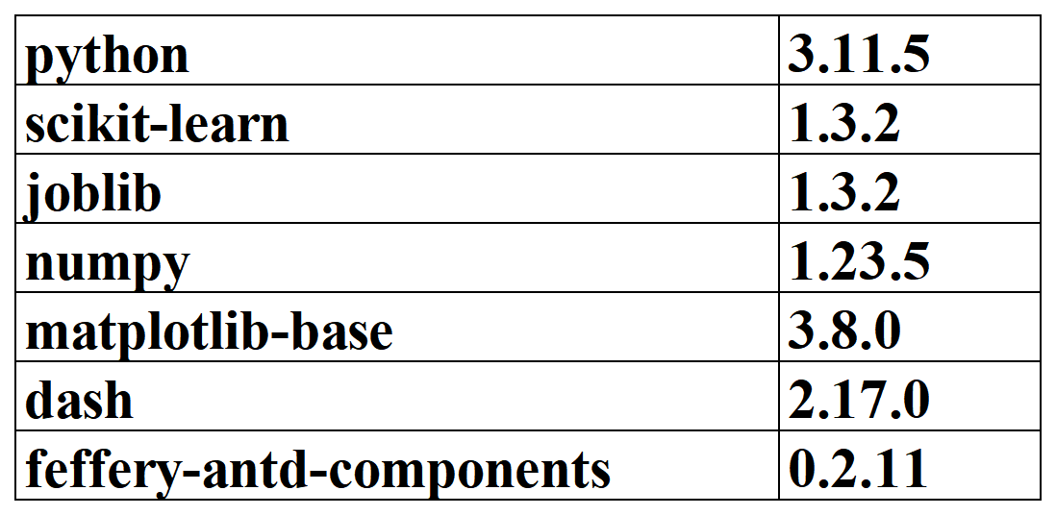
图2-1 软件环境要求

第三章 功能介绍
使用本评估表，需要先将code文件夹使用用于Python开发的IDE（集成开发环境），并满足上述提及的软件环境要求。运行code文件夹中的app.py文件，得到输出如图3-1所示：

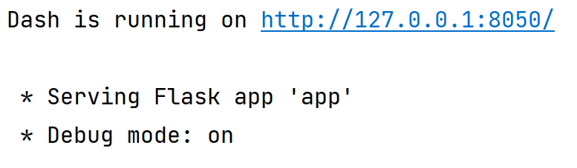
图3-1 app.py文件输出
用户点击输出中的超链接后，无需操作，等待3-5s即会自动跳转至目标网页，如图3-2所示：

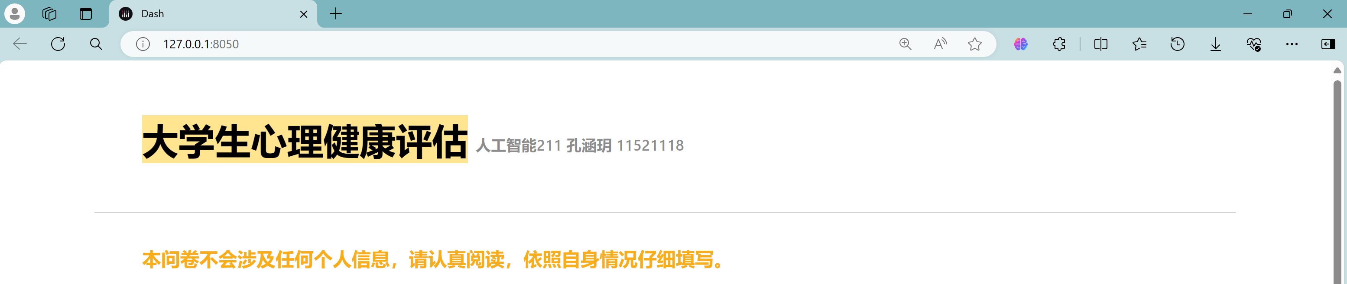
图3-2 跳转后的目标网页

3.1 基本信息部分
实时数据接收部分包含初始化状态如图3-3：
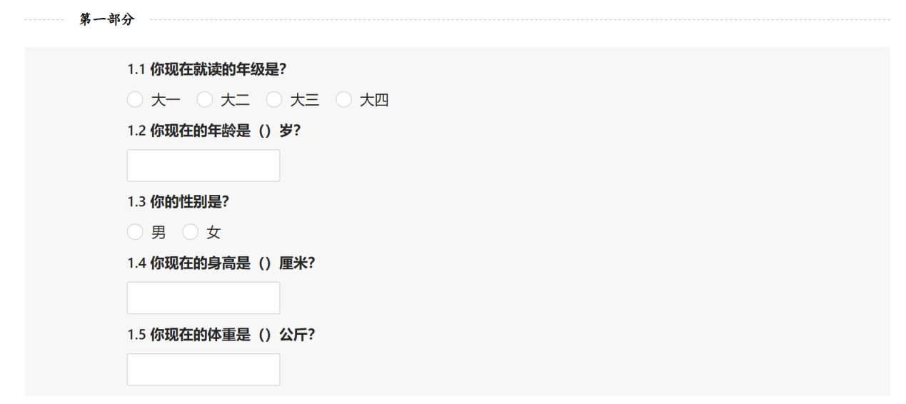
图3-3 基本信息部分页面
对于1.1、1.3这类问题属于单选题，只能选择一个选项，不得漏选。
对于1.2、1.4、1.5这类填写数据的题，只能输入数字，请注意单位，避免输入错误数据。
正确填写示例如图3-4：

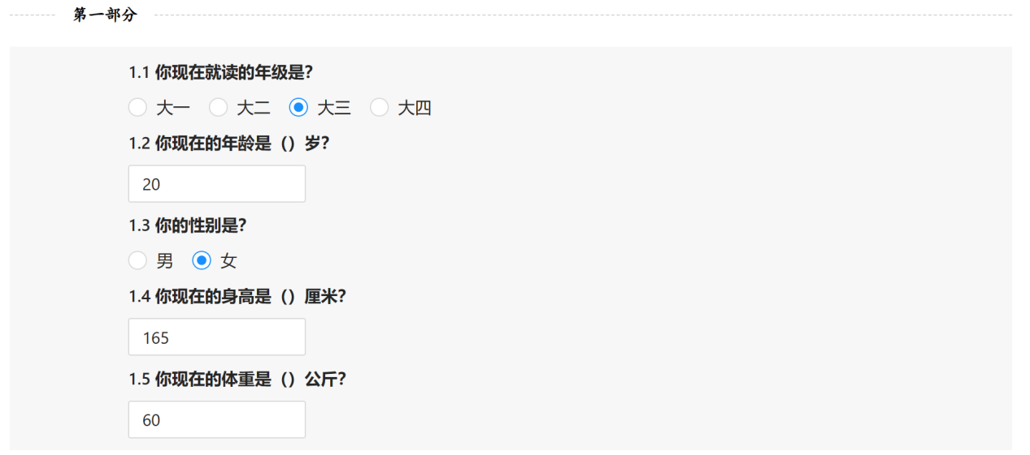
图3-4 基本信息部分正确填写示例

3.2 抑郁倾向测试量表部分
抑郁倾向测试量表部分包含初始化状态如图3-5：
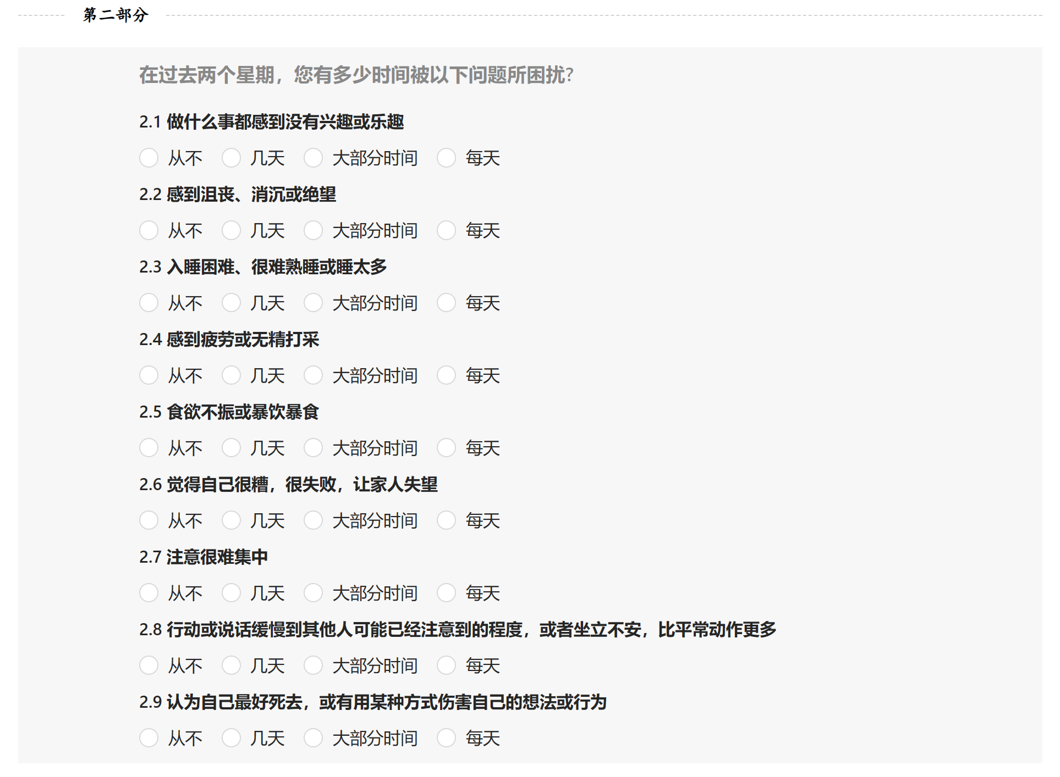
图3-5 抑郁倾向测试量表部分页面
本部分所有题目均为单选题，需依照实际情况进行选择，无法多选，正确填写示例如图3-6：

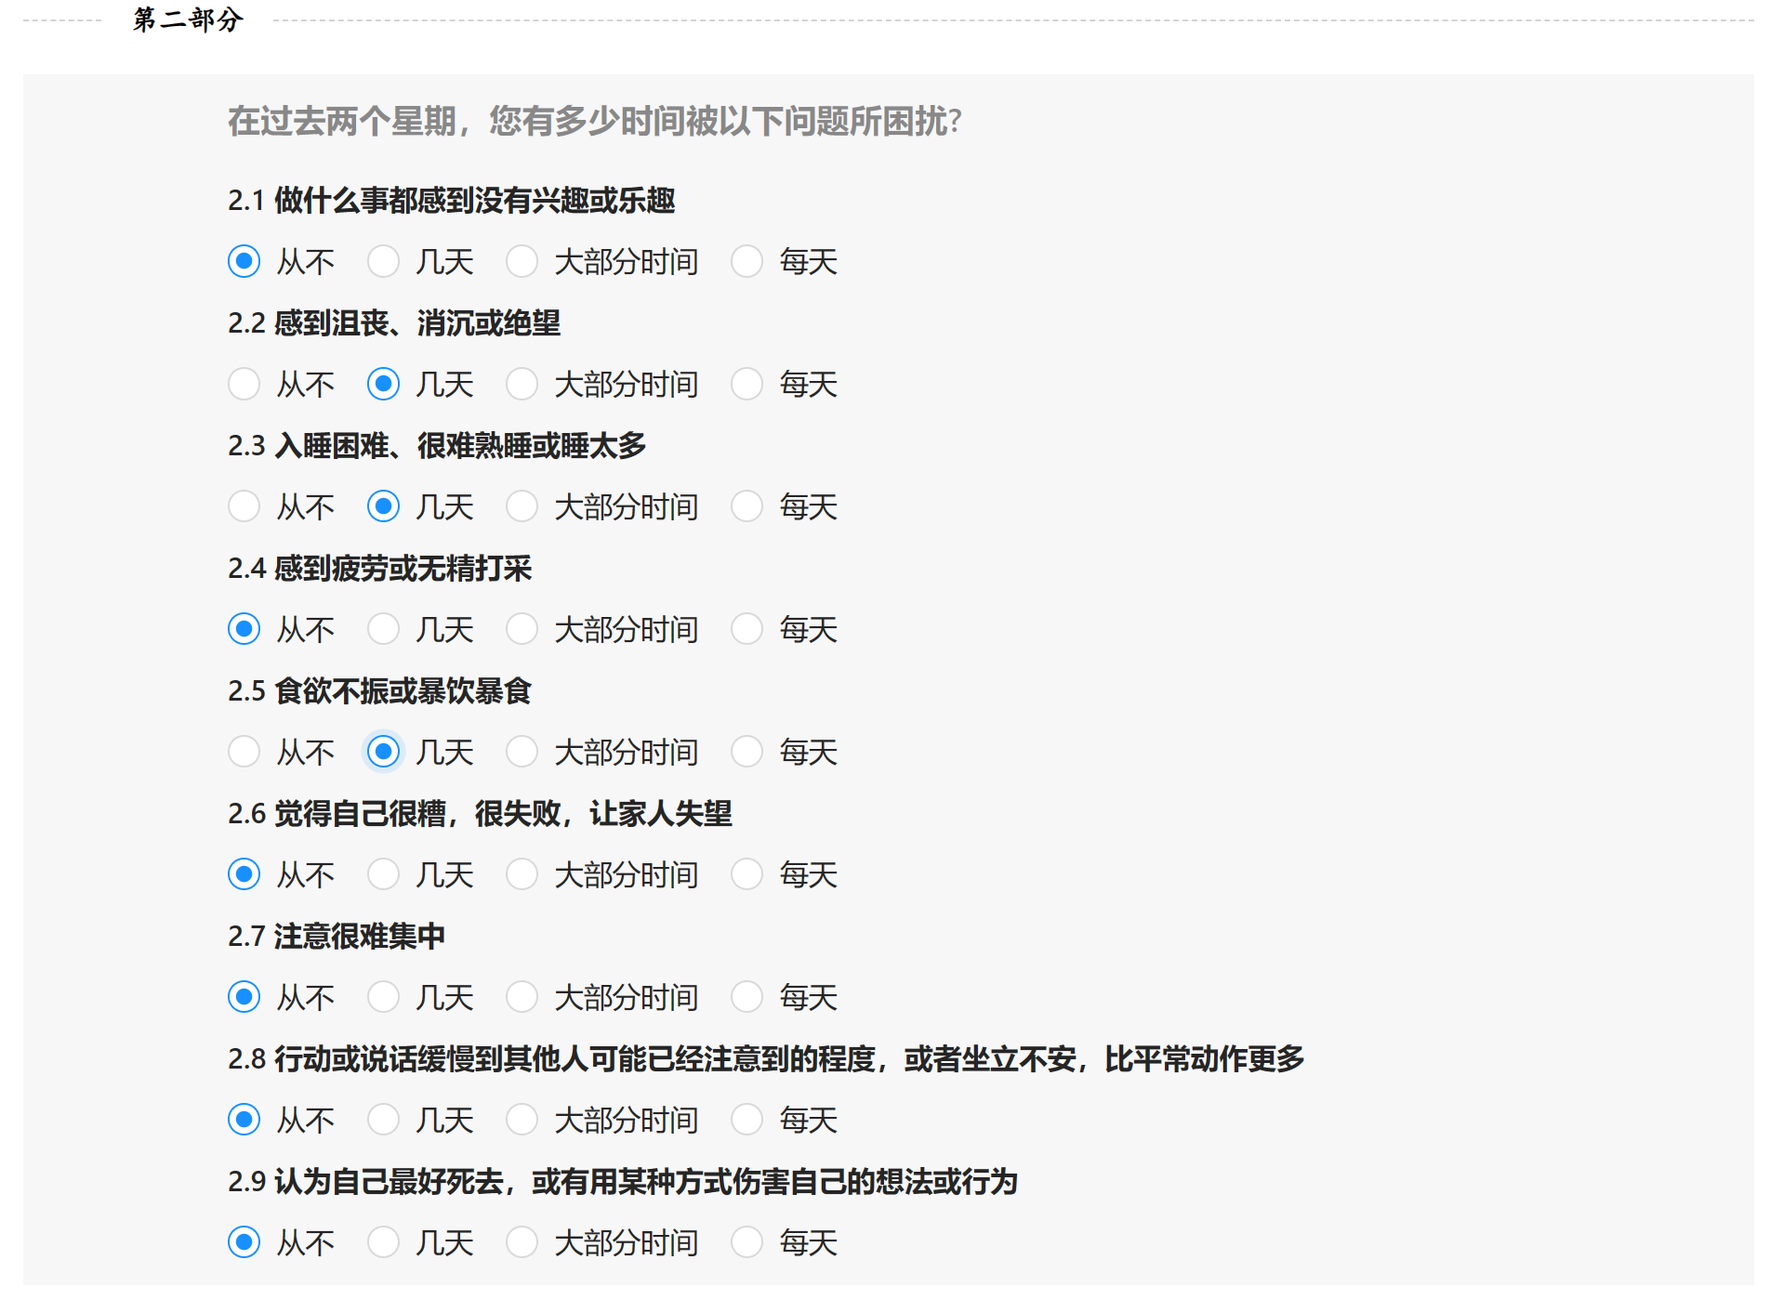
图3-6 抑郁倾向测试量表部分正确填写示例

3.3 焦虑倾向测试量表部分
焦虑倾向测试量表部分包含初始化状态如图3-7：
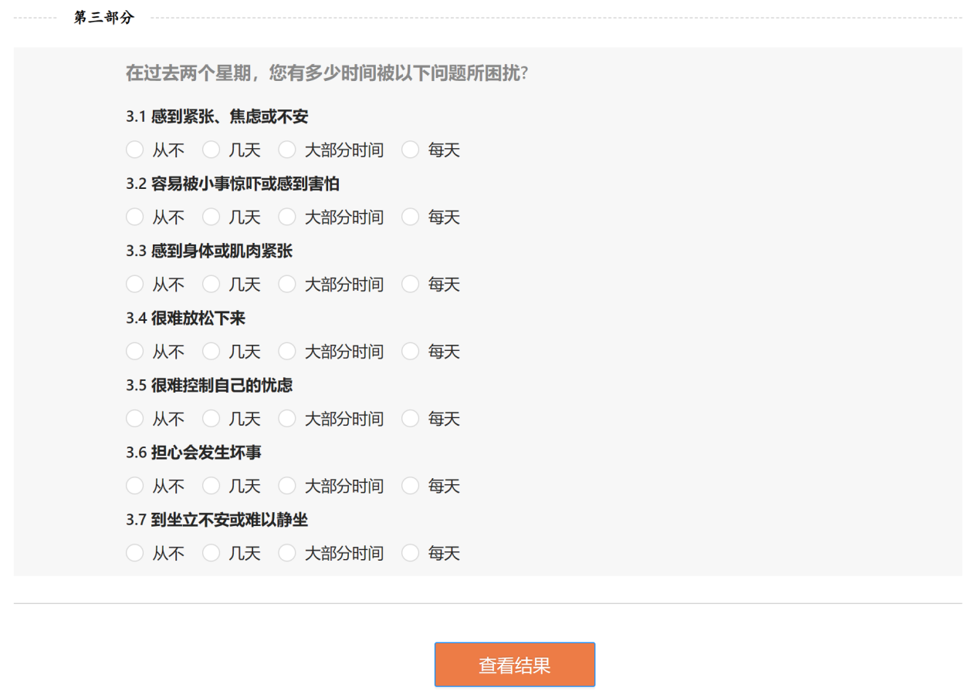
图3-7 焦虑倾向测试量表部分页面

本部分所有题目均为单选题，需依照实际情况进行选择，无法多选，正确填写示例如图3-8：

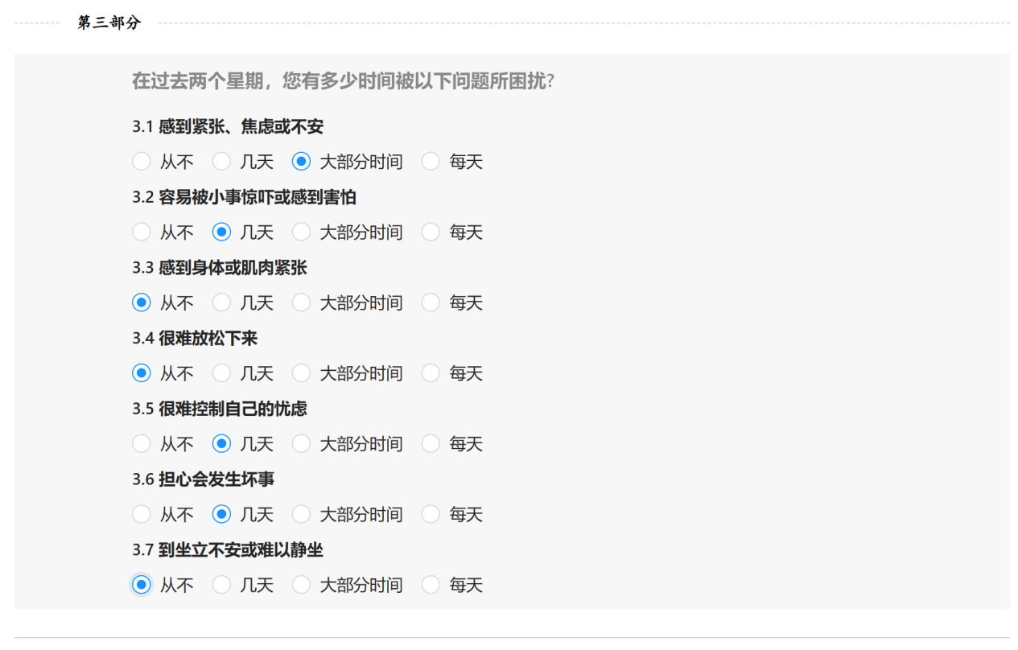
图3-8 焦虑倾向测试量表部分正确填写示例

3.4 查看结果部分

查看结果部分包含初始化状态如图3-9：
图3-9 查看结果部分页面

将上述问卷全部以正确的格式填写完成后，点击“查看结果”按钮即可得到心理评估的结果。存在四种情况，如图3-10：
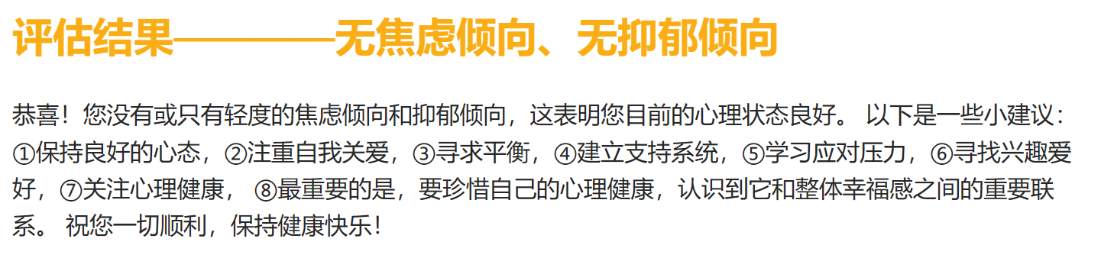
图3-10 (1) 无焦虑倾向、无抑郁倾向情况页面

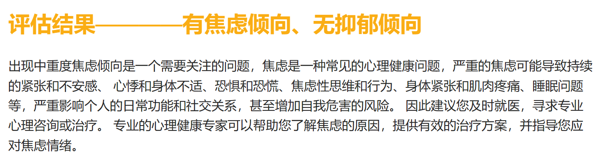
图3-10 (2) 有焦虑倾向、无抑郁倾向情况页面

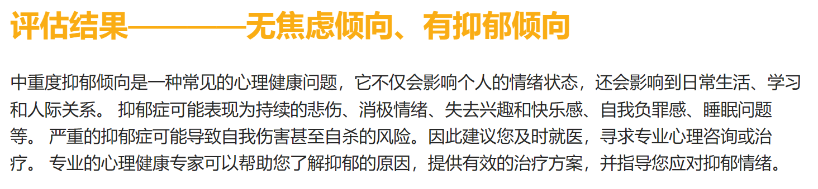
图3-10 (3) 无焦虑倾向、有抑郁倾向情况页面

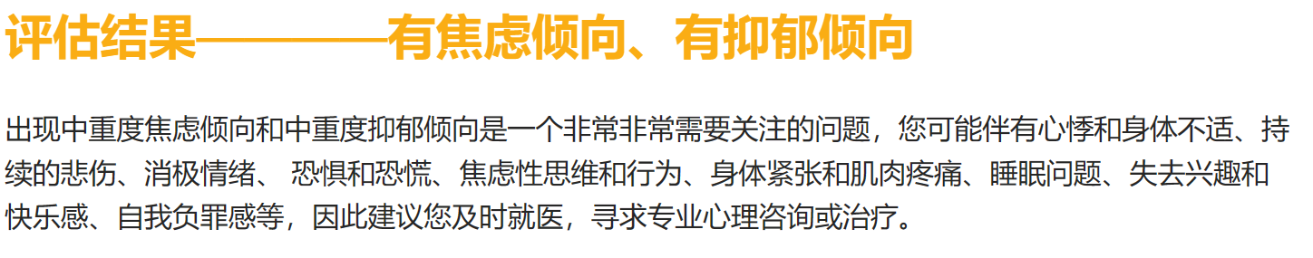
图3-10 (4) 有焦虑倾向、有抑郁倾向情况页面

